VISEČE GUGALNICE

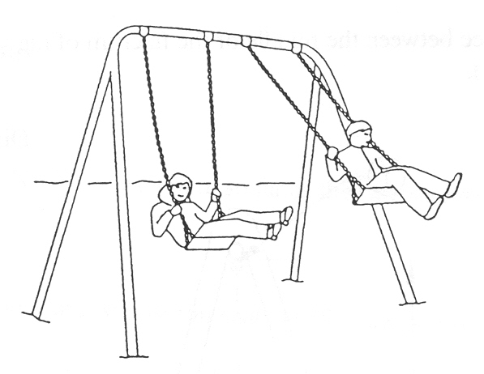

DEFINICIJE

a) Viseča gugalnica (swing)
- naprava za guganje, gnana s težo uporabnika, obešena na enoosno ali vsestransko vrteči se zglob

b) Gugalnica z eno osjo vrtenja (tip 1)
- sedež, katerega gibljivi del visi na nosilni prečki omogoča samo zibanje naprej in nazaj v krivulji prečno na nosilno prečko

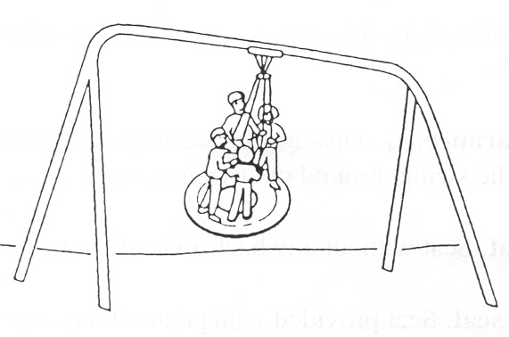
c) Gugalnica z več osmi vrtenja (tip 2)
- sedež, ki visi na eni ali več prečkah s podporami, tako, da se lahko giblje prečno oz. tudi v vzdolžno na smer nosilne prečke
č) Gugalnica na eni točki (tip 3)
- sedež oz. del za stanje, katerega obešala so obešena v eni točki, se lahko giblje v vse smeri,

d) Dimenzije
- h1 = razdalja od vrtišča do tal,
- h2 = prosta višina od sedeža do tal ( višina pod sedežem )
- h3 = od vrha sedeža do tal
- h4 = prosti volumen sedeža, od spodnjega roba sedeža do ovire
- l = od središča obešanja do zgornjega roba sedeža,ploščati/ravni sedež (sedež brez hrbtne in stranske opore)
- gugajoči sedež (sedež s stranskimi oporami za mlajše ali manj izkušene uporabnike),
- platforma (ploščad za gugalnico tip 3 namenjena uporabi v stoječem položaju uporabnika)

REFERENČNI STANDARDI
- standardi, ki obravnavajo tobogane so:
SIST EN 1176 – 1:2008; Oprema igrišč - 1. del : Generalne varnostne zahteve, testne metode,
SIST EN 1176 – 2:2008; Oprema igrišč - 2. del : Varnostne zahteve in metode za gugalnice

OSNOVNE ZAHTEVE STANDARDOV

Materiali
- gorljivost oz. vnetljivost,
- les in lesni izdelki (konstrukcija, zaščita),
- kovine (korozija, toksičnost),
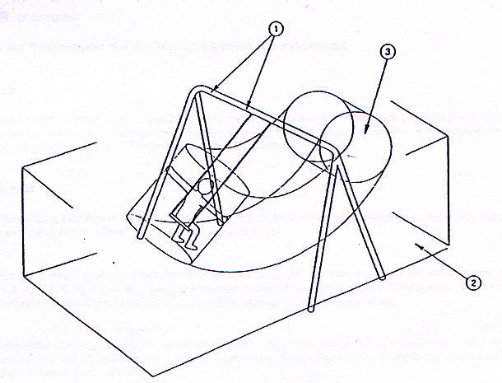
- umetne mase (certifikati, toksičnost, trajnost),
- nevarne snovi (evropske smernice 79769/EEC)

Varnostne zahteve
a) Dimenzije prostora
- pod sedežem,
- med sedeži,
- med sedežem in nosilno konstrukcijo, itd.

b) Obešala
- izvedbe,
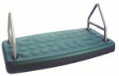
- nosilnost,
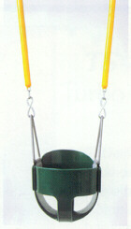
- varnostne naprave,

c) Vrste sedežev
- ploščati, zibalni, itd.
- odpornost proti udarcem,
- dinamične obremenitve,
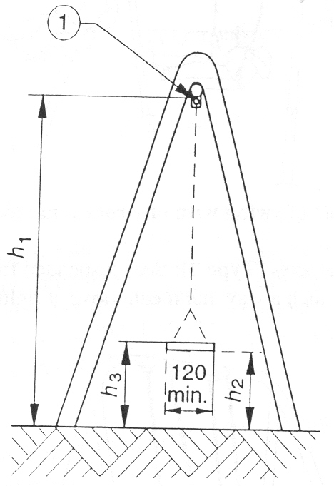
- konstrukcijska trdnost,

č) Ogrodje gugalnice
- razdelitev polj,
- razporeditev gugalnih sedežev,
- kombinacija z drugimi igrali

d) Površine za padec
- izračun kritične višine padca,
- dimenzije površine za padec ,
- značilnosti podlage

Dokumentacija
- navodilo za uporabo (splošne informacije o načinu rabe),
- informacije o varnostnih ukrepih (navodila za zagotavljanje varne rabe, opozorila, maksimalne višine padca, vrsta podlage za zaščito pred padcem, predvidena starostna skupina otrok, certifikati o skladnosti),
- navodila za montažo (popis sestavnih delov, zaporedje opravil, izvedba temeljev, potrebno orodje, dodatni zaščitni ukrepi, itd.),
- pregledi in vzdrževanje (priporočila v zvezi z obliko in pogostostjo posameznih oblik kontrole in pregledov

Označevanje igrala (identifikacijska tablica)
- ime-oznaka igrala,
- letnica izdelave
- referenčni standardi,
- ime in naslov proizvajalca,

Pripravil:

Slavko RUDOLF, univ. dipl. inž.

2006, 2017

